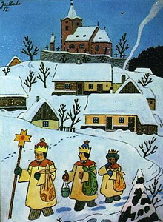

Připravujeme na leden 2026

13. Návštěva ZŠ Čejkovická školáci
15. Planetarium v MŠ pro všechny děti
20.Autorské čtení s jógou školáci
22. Beseda školáci – Jak vzniká kniha …p.uč.Oujezská
28. Narozeninový den

